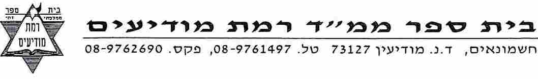
שאלות חזרה למבחן
מסכת ברכות פרק ב

- צופיה קראה להנאתה את פרשת שמע מתוך חומש דברים. האם יצאה ידי חובת מצוות "קריאת שמע"? פרטי: אם כיוונה לשם מצוות ק"ש אז
ואם לא
- כתבי את המקומות שהם קרויים "בין הפרקים" (משנה ב)
- שיקמה קראה קריאת שמע. לפתע הגיע המלך קוסקוס ירום הודו. שיקמה מאוד נבהלה ולא ידעה האם מותר לה לומר למלך "בוקר טוב" באמצע "שמע ישראל", אנא, עזרו לה:
(הקיפי בעיגול את המשפט שעוזר לשיקמה להחליט מה לעשות)
באמצע שואל מפני היראה ומשיב / בפרקים שואל מפני הכבוד/ ומשיב שלום לכול אדם
- טל קראה קריאת שמע, הגיעה לסוף ואמרה "ה' אלו-היכם" ולפתע קראה "הדס, מה נשמע??". האם טל נהגה כהלכה? הוכיחי מהמשנה (משנה ב)
- למה קדמה פרשת שמע ל"והיה אם שמע"
- למה קדמה פרשת "והיה אם שמע" לפרשת ציצית?
- נעה קראה את שמע בלחש, האם יצאה ידי חובה? [כתבי את המחלוקת] (משנה ג)
- רעות קראה את שמע בדיבור לא ברור, האם יצאה ידי חובה? [כתבי את המחלוקת] (משנה ג)
- נריה קראה את שמע לפי סדר הפוך, האם יצאה ידי חובה? (משנה ג)
- קשת וענבל עבדו מאמצע הלילה ועד הצהריים שלמחרת בקטיף שזיפים. ראתה אותם תמר וצעקה "הי, בנות, צריך לקרא כעת את קריאת שמע, עוד מעט הזמן נגמר, בואו איתי לבית כנסת!!!". מה צריכות קשת וענבל לעשות? (משנה ד)
- מה הדין, אם קשת וענבל רוצות להתפלל שמונה עשרה על העץ, האם מותר להן? הוכיחי
- יצחק מתחתן ביום ראשון הקרוב. האם יצטרך יצחק לקרוא קריאת שמע ביום חתונתו על פי הדין שבמשנה ה? נמקי את ההלכה
- מה עשה רבן גמליאל ביום חתונתו? (משנה ה)
- יצחק רוצה מאוד לקרוא קריאת שמע ביום החתונה. האם מותר לו? (משנה ח- כתבי את המחלוקת)
- אשתו של מנדל נפטרה. מנדל היה עצוב מאוד ואחרי שבכה הלך לים. האם מנדל נהג כהלכה? הוכיחי ממשנה ו
- למי מותר לרחוץ באבלותו? (משנה ו)
- מה פרוש המילה "איסטניס"? (משנה ו)
- מי היה טבי? (משנה ז)
- החתולה של ריקי נדרסה (ח"ו), האם ריקי צריכה לקבל תנחומים על מות חתולתה? הוכיחי ממשנה ז
- מדוע רבן גמליאל קיבל תנחומים על טבי?

